BEYAZ BAYRAK PROJESİ
Okulların, temizlik ve hijyen açısından belirli kriterler esas alınarak Sağlık Bakanlığı ve Milli Eğitim Bakanlığı ile işbirliği içerisinde denetlenmesi, okul sağlığının iyileştirilmesi hususunda teşvik edilmesi için uygulanan proje kapsamında Tevfikbey Anaokulu 2014 yılından itibaren Beyaz Bayrak ve Sertifika sahibidir.

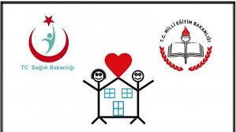 | 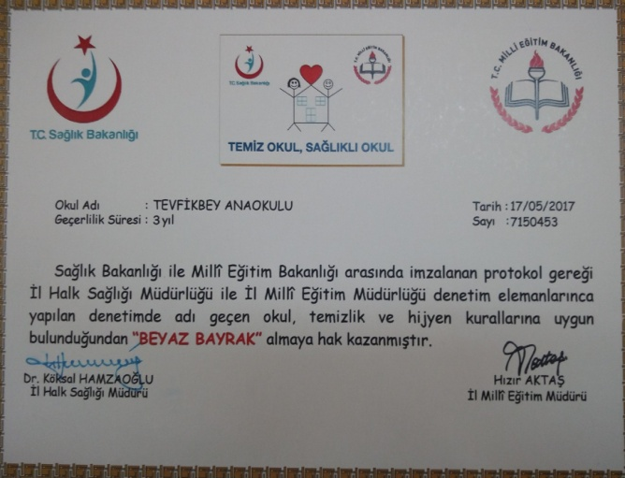

Beyaz Bayrak nedir?
Sağlık ve Milli Eğitim Bakanlıkları tarafından, okulların temizlik ve hijyen konusunda teşvik edilmesi amacıyla yürütülen proje çerçevesinde, temizlik açısından 100 üzerinden 90 alan okullarına beyaz bayrak verilmektedir.Toplum sağlığını koruma ve geliştirme, yaşam kalitesini yükseltme, temizlik ve hijyen konusunda yeterli eğitim almış sağlıklı nesiller yetiştirmenin, kamu kurum ve kuruluşlarının asli görevleri arasında olduğu bilinmektedir. Umumi Hıfzısıhha Kanunu gereği toplum sağlığını koruma ve geliştirmenin ilgili bakanlığın asli görevleri arasındadır.Bu bağlamda Milli Eğitim Bakanlığı ile işbirliğine gidilerek, okulların belli kriterler esas alınarak denetlenmesinin öngörüldüğünü Proje kapsamında, çocukların ruh ve beden sağlığının korunması amacıyla okullara yönelik hijyen kurallarının belirleneceği Okul Sağlığı Denetleme Formu hazırlanmıştır.
Buna göre, okul içi ve çevresi, idari birim, öğretmen odası, kütüphane, ısıtma durumu, diğer salonları , atölyeler, laboratuarlar, tuvaletler ve içme suları vb. göz önüne alınarak 100 puan üzerinden bir değerlendirme yapılmaktadır.

Tevfikbey Anaokulu Müdürlüğü

